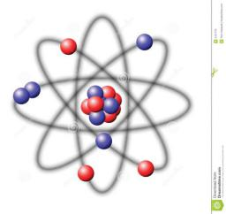电流与电路

1. b6b1e13a3e593f65a840504dcf802da原子结构

组成： （带 电）

（带 电）

**Tips:整个原子呈 性；原子核对核外电子有束缚作用**

二、摩擦起电

1、自然界的两种电荷： 、 。

2、两个不带电的物体摩擦： 。

**Tips1: 谁带正电荷？谁带负电荷如何判断？**

**依据： ；**

**结果：失电子，带 电；得电子，带 电**

1. 两个例子： （1）人们把 摩擦过的 上带的电荷定义为正电荷；

（2）人们把 摩擦过的 上带的电荷定义为负电荷；

【例1】摩擦起电跟物质的种类有很大关系，严格说来，与物质的结构和化学成分有关．各种物质中的电子脱离原子所需要的能量是不同的．因此，不同物质的起电顺序是不同的．见下列起电顺序表：

|  |  |  |  |  |  |  |  |  |  |  |  |
| --- | --- | --- | --- | --- | --- | --- | --- | --- | --- | --- | --- |
| 起电顺序（正→负） | | | | | | | | | | | |
| 有机玻璃 | 玻璃 | 毛皮 | 丝绸 | 纸 | 金属 | 硬胶棒 | 石蜡 | 涤纶 | 硬塑料 | 聚乙烯 | 聚丙烯 |

根据你所学的摩擦起电知识和起电顺序表，判断下列说法正确的是（　　）

A．跟纸摩擦过的硬橡胶棒带正电 B．跟纸摩擦过的玻璃棒带负电

C．跟涤纶摩擦过的硬橡胶棒带正电 D．跟涤纶摩擦过的玻璃棒带负电

1. 电荷间的相互作用规律：同种电荷相互________，异种电荷相互________。

**思考:与衣服摩擦过的尺子为什么能够吸引小纸屑？因为 。**

**带电体的性质：**

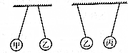

（如上图，甲乙一定带 ；但乙丙可能带 或者 ）

1. 摩擦起电的实质：电子的________ 。（思考：正电荷有没有发生转移？ ）

【例2】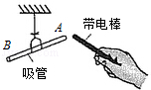如图所示，一带负电橡胶棒靠近用细线挂住的轻细吸管A端时，吸管发生了转动．对吸管A端带电性质判断正确的是（　　）

A．若相互吸引，一定带正电 B．若相互吸引，一定带负电

C．若相互排斥，一定带正电 D．若相互排斥，一定带负电

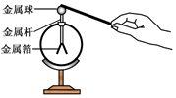三、接触起电

1、验电器：

2、工作原理： 。

3、注意：验电器只能 ，不能 。

**Tips2: 电子的转移会形成 ，方向从 →**

**但电流方向与电子转移方向 。**

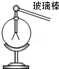**【**例3**】**如图所示，小杜同学用与丝绸摩擦过的玻璃棒接触验电器的金属球，看到验电器的金属箔张开，在这个过程中（　　）

A．玻璃棒和验电器都带负电荷 B．玻璃棒带正电荷，验电器带负电荷

C．用丝绸摩擦过的玻璃棒产生了电荷 D．金属箔张开是因为同种电荷相排斥

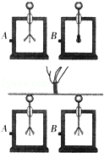**【**例4**】**取两个相同的验电器A和B，使A带上负电荷，可以看到A的金属箔张开，B的金属箔闭合．用带有绝缘柄的金属棒把A和B连接起来（如图所示），观察到A的金属箔张开的角度减小，B的金属箔由闭合变为张开．下列描述错误的是（　　）

A．金属杆是导体

B．两金属箔片能够张开是因为带上了同种电荷

C．实验中金属杆和金属球接触的一瞬间，B验电器中的金属箔带上了负电荷

D．实验中金属杆和金属球接触的一瞬间，金属杆中电流方向是自A流向B

四、电路的组成

|  |  |  |  |  |
| --- | --- | --- | --- | --- |
|  | 电源 | 用电器 | 开关 | 导线 |
| 作  用 |  |  |  |  |
| 图  例 |  |  |  |  |

**Tips3: 电路中的电流规定： 。 电源外部 -----**

**电源内部 -----**

**Tips4: 实物图转电路图 + 电路图转实物图**

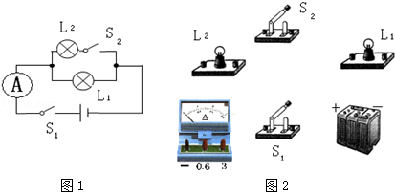

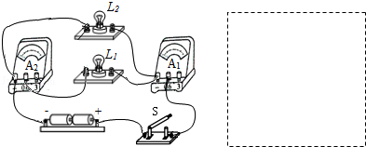

五、电路的三种状态

|  |  |  |  |  |
| --- | --- | --- | --- | --- |
| 状态 | | 定义 | 特点 | 图例 |
| 通路 | | 处处连通的电路 | 有电流用电器正常工作 |  |
| 断路（开路） | | 某处断开的电路 | 无电流[用电器不工作 |  |
| 短路 | 电源短路[来源:学#科#网Z#X#X#K][来源:学§科§网] | 导线直接连接电源两极[来源:Zxxk.Com] | 电流很大，会烧坏电源和导线 | http://img.jyeoo.net/quiz/images/201301/76/5be8e2c9.png |
| 局部短路 | 导线直接连接用电器两端 | 被短路的用电器不工作 |  |

**Tips5:电流的两个特点：（1） （含义为 ）**

**（2） （含义为 ）**

六、串联与并联

|  |  |  |
| --- | --- | --- |
| 电路 | 串联电路 | 并联电路 |
| 连接特点 | 逐个顺次连接 | 用电器并列连接 |
| 电流路径 | 只有一条路径 | 分**干路**、**支路** |
| 用电器关系 |  |  |
| 开关作用 | 控制整个电路 | 干路开关控制 ，支路开关控制 |
| 电路图 |  |  |
| 实物图 | http://img.jyeoo.net/quiz/images/201512/149/46e2c41d.png |  |

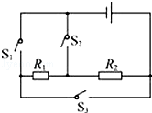【例5】如图所示电路，要使电阻R1、R2并联，则应将（　　）

1. S2、S3闭合，S1断开 B．S1、S2闭合，S3断开

C．S2闭合，S1、S3断开 D．S1闭合，S2、S3断开

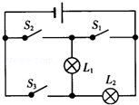【例6】如图所示电路，要使灯泡L1和L2组成并联电路，应该（　　）

A．只闭合S3 B．只闭合S2

C．同时闭合S1和S2 D．同时闭合S1和S3

1. 电流及其测量

1.定义：表示　 　 的物理量。

2.符号：　　；基本单位：　 　；常用单位有　 　、　 　,

3.换算关系：

4.测量工具： ；符号：

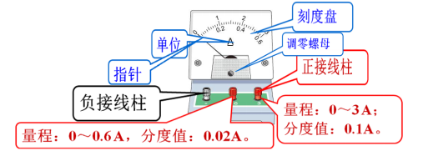

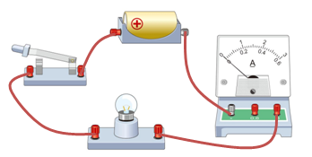

1. 使用规则
2. 连接：电流表必须与被测的用电器　 　。
3. 接线柱的接法：使电流从电流表的　 　　接线柱流进,从　 　接线柱流出;否则,电流表指针　 　偏转,无法读数,且容易损坏电流表。（“正”入“负”出）
4. 选量程：被测电流不能超过　 　;测量前先　 　被测电流的大小,选择合适的量程。（使用前，先调零）

(4)要试触：在不能估计被测电流的情况下,先选用　 　量程,并用　 　法判断电流大小,选用合适的量程。

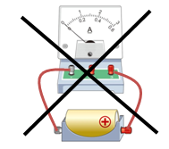

（5）要注意：严禁将电流表直接连到　 　 ,否则会烧坏电流表。**（电流表内部电阻很小，相当于一根导线）**

【例7】如图所示，能直接测量通过灯L1的电流的电路是（　　）

A．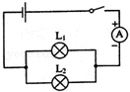 B．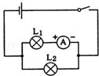C. 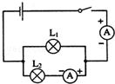 D．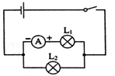

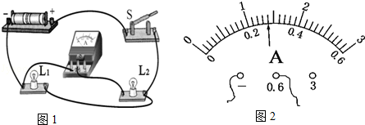【例8】如图1所示的电路，当开关S闭合后，电流表测量的是通过　 　（选填“电源”、“L1”或“L2”）的电流，电流表的指针偏转如图2所示，电流表的示数为　 　 A．

6.故障问题

1.若指针偏向左侧刻度线以外—

2.若指针偏角太小—

3.若指针偏向右侧刻度线以外—

4.若电流表与用电器并联 —

八、串并联中的电流规律

（1）串联电路： （表达式 ）

（2）并联电路: （表达式 ）

【例9】在“探究串并联电路的电流规律”实验中

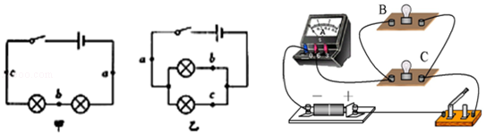

（1）小军同学按图的电路连接好后，把电流表先后接在电路中的a、b、c处时，闭合开关，分别测得各点的电流值如表一所示，比较测得的数据，可以得出的结论是　 　：

|  |  |  |  |
| --- | --- | --- | --- |
| 实验  次数 | A处的电流IA/A | B处的电流IB/A | C处的电流IC/A |
| 1 | 0.10 | 0.12 | 0.22 |
| 2 | 0.20 | 0.24 | 0.44 |
| 3 | 0.25 | 0.30 | 0.55 |

表一 表二

|  |  |  |  |
| --- | --- | --- | --- |
| 测量处 | a | b | c |
| 电流（A） | 0.8 | 0.8 | 0.8 |

（2）在探究并联电路电流规律实验时，小军连接好上图的实物图，此时测量的是　 　的电流，下一步小军想测C灯电流，请你帮他改接电流（只能改的一条导线，用×划掉应改动的导线，改动后的导线用虚线表示）

（3）通过对表二中数据的分析，可以得出的结论是　 　．

（4）如果凭以表二中三组数据得出的结论作为并联电路的电流规律，你认为是　 　的（选填“可靠”或“不可靠）理由是　 　．

（5）在测并联电路中的电流时，若小民同学先在乙图的a处测得电路中的电流为1.2A，然后在b、c处测得电流都为0.6A，于是小民得出结论：并联电路中干路电流等于支路电流之和，且支路电流都相等．他的结论　 　（正确、或错误）．造成这种现象的原因是　 　．